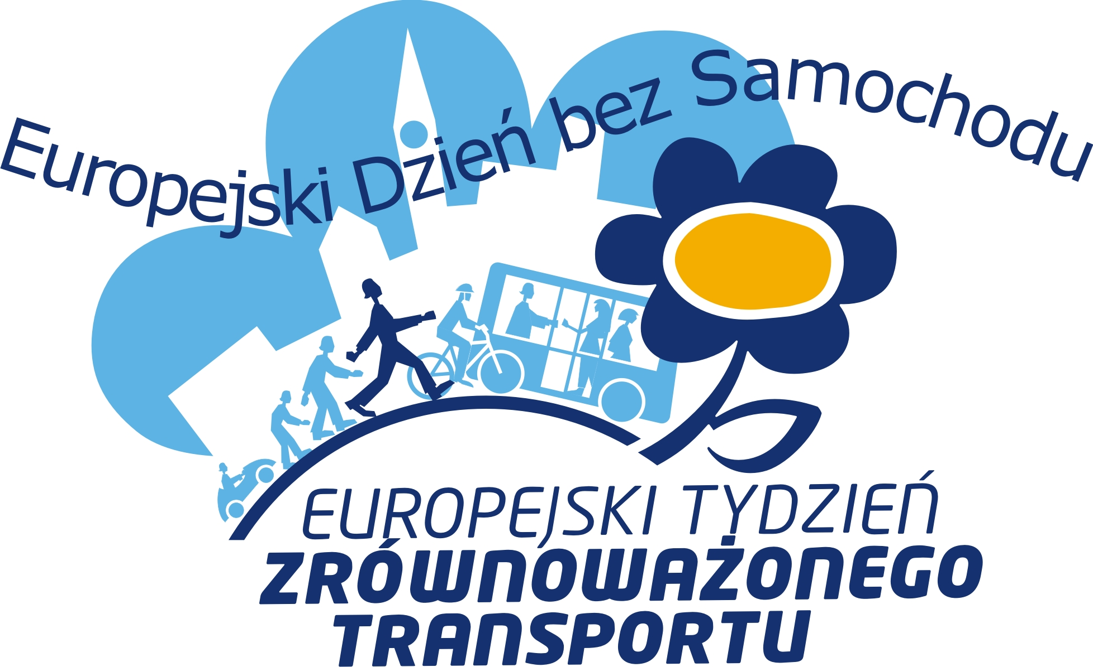
ZARYS RAM PROGRAMOWYCH
Tygodnia Zrównoważonego Transportu w Kielcach - 2008 r.
Hasło kampanii – „Czyste powietrze dla wszystkich”

- 16 września – Dzień Transportu Publicznego
wtorek

Wystosowanie przez Prezydenta Kielc apelu skierowanego do wszystkich mieszkańców miasta, dla których samochód nie jest narzędziem pracy, a jedynie środkiem do przemieszczania się po mieście - w szczególności do urzędników wszystkich szczebli administracji – o rezygnację w dniach kampanii z dojazdów do pracy samochodem.
Dla urzędów, a w szczególności pracowników Urzędu Miasta w Kielcach opracowano specjalną deklarację w tej sprawie.

Uroczyste otwarcie Kampanii Europejskiego Tygodnia Zrównoważonego Transportu w Kielcach

WESOŁY AUTOBUS – udostępnienie przez MPK do malowania specjalnego autobusu reklamującego hasła kampanii. Będzie on symbolem i maskotką kampanii.
CO W AUTOBUSIE PISZCZY? Zwiedzanie bazy MPK przez dzieci młodsze. Zorganizowanym, zgłoszonym wcześniej grupom dzieci z opiekunami umożliwiony zostanie bezpłatny dojazd na liniach MPK.
SONDAŻ – 10 problemów komunikacji publicznej w Kielcach najbardziej irytujących pasażerów – prezentacja internetowa

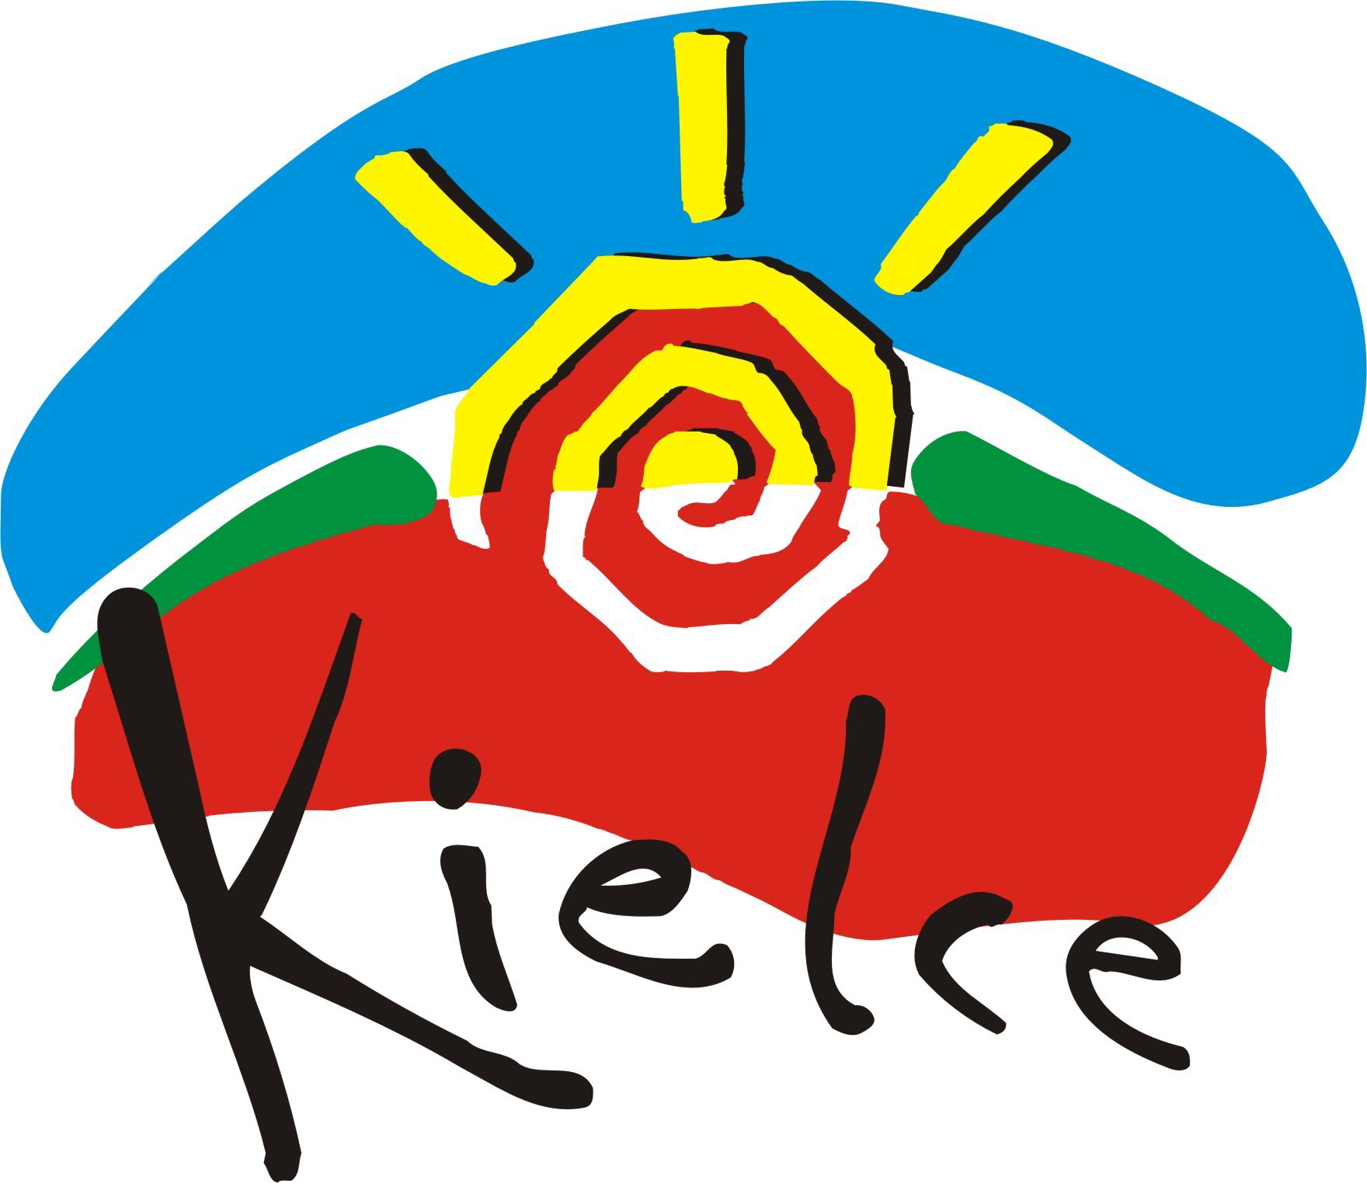
SEMINARIUM w Sali Konferencyjnej Urzędu Miasta - Inauguracja projektu Programu działań „POGODA 21 w Kielcach – od dzisiaj” umożliwiającego mieszkańcom Kielc monitorowanie koordynacji działań związanych z mobilnością i transportem zrównoważonym.
Pogoda
21
... od dzisiaj
- Autobusy w transporcie publicznym – o czystsze powietrze w mieście
- Plany organizacji transportu publicznego w Kielcach w najbliższych latach
- Podsumowanie Plebiscytu Echa Dnia na najlepszego kierowcę MPK w Kielcach

FILMY: Jak planowano transport miejski w rozwiniętych krajach i co z tego wynikło.

Prezentacje tematyczne na stronach internetowych: www.um.kielce/srodowisko ZTM, MZD

- 17 września – Promocja transportu zbiorowego i zintegrowanego
środa

PODRÓŻE KOLEJĄ –WSPOMNIENIA, CZY PRZYSZŁOŚĆ? – poważne informacje na Dworcu PKP w Kielcach i niepoważne zabawy wokół.
Współorganizatorzy: PKP

AKCJA „MIASTO DLA LUDZI” pod hasłem: Zmieniamy styl życia czyli – Jak nie być samochodem w Kielcach - działania edukacyjne organizowane przez młodzież w swoich szkołach oraz w ich pobliżu
FILMY: Jak planowano transport miejski w rozwiniętych krajach i co z tego wynikło.

DYSKUSJE W MEDIACH
  - dyskusja w środkach przekazu na temat „Dlaczego w Strategii Tematycznej Komisji Europejskiej - Środowisko Miejskie za priorytet uznano promowanie transportu zbiorowego i zintegrowanego”
  - dyskusja w środkach przekazu nad wpływem stylu życia mieszkańców na jakość powietrza, którym oddychamy

SONDAŻ – 10 problemów komunikacji zbiorowej w Kielcach najbardziej irytujących pasażerów – prezentacja internetowa

Prezentacje tematyczne na stronach internetowych: www.um.kielce.pl ZTM, MZD

- 18 września – Dzień Transportu Rowerowego
czwartek

SEMINARIUM – Sala Konferencyjna Urzędu Miasta w Kielcach
Ścieżki rowerowe –od planowania, przez inwestycje do użytkowania
- Publiczna prezentacja nowych opracowań i stopnia realizacji wcześniejszych

SONDAŻ 10 problemów w Kielcach najbardziej irytujących rowerzystów

Czyste powietrze i mniej hałasu na szlakach komunikacyjnych
- Monitoring stanu powietrza i oddziaływań akustycznych szlaków komunikacyjnych Kielc prowadzące do opracowania Mapy Akustycznej Kielc i wspierających działania na rzecz ograniczenia niskiej emisji pochodzącej z użytkowania dróg;
- Udostępnianie wyników badań poprzez Internet oraz w istotnych punktach miasta

Do szkoły pieszo i rowerem
  - Wykonanie analiz obsługi komunikacyjnej kieleckich szkół ( obsługiwany obszar, dostępność komunikacyjna w zakresie bezpiecznych ciągów pieszych i umożliwiających dojazd rowerem, parkingi dla rowerów przy szkołach);
  - Ankieta dla uczniów kieleckich szkół „Do szkoły pieszo, rowerem, autobusem, – który sposób najlepszy?” i dla ich rodziców „Dowożę dzieci do szkoły samochodem? Dlaczego?”;
  - Parkingi rowerowe przy szkołach i uczelniach

Kampania promocyjna rezygnacji z krótkich dojazdów do kieleckich szkół samochodem

- 19 września – Kielecki Dzień Pieszych
piątek
Wspólna akcja młodzieży z kieleckich szkól oraz Miejskiej Komendy Policji w Kielcach - Badania układu wydechowego samochodów w kilku punktach miasta.
Miasto dla ludzi, czy dla samochodów?- Spotkania szkolne

Ogłoszenie Konkursu dla młodzieży „Gramy w zielone”, którego celem będzie budowa poparcia społecznego dla ochrony i odpowiedniego utrzymania drzew przydrożnych oraz znajdujących się
w pobliżu uczęszczanych ciągów komunikacyjnych pieszych i rowerowych.

SONDAŻ – 10 problemów w Kielcach najbardziej irytujących pieszych
- 10 problemów najbardziej irytujących pieszych z dziećmi w wózkach
Wspólna akcja młodzieży z kieleckich szkól, Straży Miejskiej oraz Miejskiej Komendy Policji w Kielcach – kontrola zgodnego z przepisami parkowania na chodnikach, w pobliżu zieleńców

Prezentacja w środkach przekazu zagadnień związanych z zagrożeniami dla pieszych powodowanymi przez ruch samochodowy.

- 20 września - Dzień Zielonych Dróg „Greenways”
sobota

GREENWAYS w krajach Unii Europejskiej to niezależne i nie kolidujące z transportem samochodowym ścieżki, biegnące wzdłuż naturalnych korytarzy ekologicznych, dawnych historycznych szlaków, a także wykorzystujące nieużytkowane trakty komunikacyjne ( np. opuszczone trakty kolejowe) – są one szlakami dla rekreacji i turystyki oraz bezpiecznymi trasami dojazdu lub dojścia do pracy i szkoły dostępnymi dla szerokiego grona osób, w tym dla dzieci, osób starszych, a także niepełnosprawnych na wózkach inwalidzkich.
Promocja miejskiego zielonego szlaku rowerowego przez Chęcińsko – Kielecki Park Krajobrazowy,
Prezentacje na stronach internetowych Urzędu Miasta Kielce,
Dyskusje w środkach przekazu:
- O potrzebie budowania nowych i odpowiedniego utrzymywania istniejących zielonych szlaków – miejskich, międzygminnych i regionalnych.
- Drzewa przy drogach – co będzie gdy już je wszystkie wytniemy?
- „Czy Włączymy Kielce i Nasz Region Do Partnerstwa Na Rzecz Zielonych Szlaków w Polsce?”
„Kielce i okolice – nasze zielone ścieżki” - Rajdy rowerowe, piesze i konne „Zielonymi Szlakami Kielecczyzny” zakończone wspólnym ogniskiem.

- 21 września - Kielecki Dzień Odpowiedzialności za Klimat
niedziela

Zaplanowana jest jako dzień refleksji nad codzienną odpowiedzialnością każdego z nas za stan środowiska i jego zasobów, a tym samym za jakość życia następnych pokoleń.
Spotkaniom i dyskusjom patronować będą Ojcowi Kapucyni z Klasztoru przy ulicy Warszawskiej- parafii pod wezwaniem Św. Franciszka ( Patrona ekologów).
MSZA ŚW. godz. 10.30 w Klasztorze Ojców Kapucynów przy ulicy Warszawskiej - parafii pod wezwaniem Św. Franciszka
DYSKUSJA PANELOWA godz. 12.00 – Politechnika Świętokrzyska bud A Sala 101 ”Czyste powietrze dla wszystkich – w drodze do pracy, w drodze do szkoły - nasza odpowiedzialność” z zaproszonymi prelegentami i gośćmi, na którą zapraszamy młodzież kieleckich szkół i uczelni wyższych wraz z rodzinami, środowiska naukowe i opiniotwórcze oraz wszystkich zainteresowanych spotkaniem. W dyskusji w charakterze ekspertów wezmą udział naukowcy kieleckich uczelni wyższych.

FILMY: Jak planowano transport miejski w rozwiniętych krajach i co z tego wynikło
KONKURS DLA SZKÓŁ: Prezentacja prac plastycznych wykonanych przez uczniów szkół podstawowych – klas IV-IV, gimnazjów, szkół ponadgimnazjalnych do dnia 19 września konkursu Ministerstwa Środowiska promującego ETZT oraz EDbS.
- 22 września - Europejski Dzień bez Samochodu
poniedziałek
I. W tym dniu wszyscy rezygnujący z korzystania z samochodu – za okazaniem dowodu rejestracyjnego samochodu osobowego zamiast biletu – mogą nieodpłatnie korzystać z komunikacji miejskiej. Okazanie jednego dowodu rejestracyjnego pozwala na nieodpłatny przejazd dorosłej osoby z dziećmi w wieku szkolnym i przedszkolnym.
II. Ekologiczne poważne zajęcia i niepoważne zabawy na ulicy bez samochodu – happening. Nastąpi zamknięcie dla ruchu samochodowego jednej z ulic Kielc. Od rana do wieczora będą się tutaj odbywać imprezy edukacyjne dotyczące kampanii „Europejskiego Dnia bez Samochodu”.
- Pokaz ratownictwa drogowego- organizator: Komenda Miejska Straży Pożarnej
- Specjalny program edukacyjny na zamkniętej dla ruchu ulicy zorganizuje kielecka policja m.in.
- występy zespołów dziecięcych
- zabawy edukacyjne
- Atrakcje proponowane przez stowarzyszenia rowerowe m.in.:
- pokaz strojów rowerowych,
- punkt serwisowy naprawy i przeglądu rowerów,
- porady na tematy związane z jazdą na rowerze, dla początkujących i średnio zaawansowanych.

III. Rowerowa manifestacja uliczną, której trasa zostanie przedstawiona w środkach przekazu i na stronie internetowej Urzędu Miasta.

FILMY: Jak planowano transport miejski w rozwiniętych krajach i co z tego wynikło.

